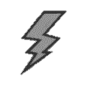

الجمهورية الجزائرية الديمقراطية الشعبية
الإسم واللقب: .................................................... القسم: ...........................الفوج: .................
وزارة التربية الوطنية المستوى: السنة الأولى متوسط متوسطة أول نوفمبر 1954
2021/2022 الاختبار الثاني في مادة العلوم الفيزيائية والتكنولوجيا المدة: ساعة
الوضعية الأولى: (06ن)
يوجد بالمؤسسة خزان للماء شكله متوازي المستطيلات أبعاده (الطول 1cm والعرض 8cm والارتفاع 50cm)
أراد مدير المؤسسة أن يملأ الخزان بالماء.
- ما هو الحجم اللازم لتعبئة الخزان؟
العلاقة:..........................
التعويض:........................
النتيجة:..........................
كان الخزان يحتوي حجما من الماء قدره 250cm³.
- برأيك ما هو حجم الماء اللازم اضافته لتعبئة الخزان؟ (العلاقة والتعويض والنتيجة).
العلاقة:..........................
التعويض:........................
النتيجة:..........................
الوضعية الثانية: (06ن)
أراد أحمد أن يقيس حجم جسم صلب له شكل متوازي المستطيلات فقام بالتجربة التالية:
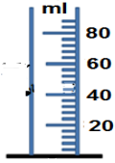
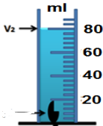
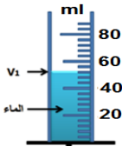
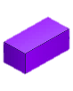
اعتمادا على ما درسته في مادة العلوم الفيزيائية ومكتسباتك القبلية أجب عن المعطيات التالية:
125.00
g
100.00
g
50.00
g
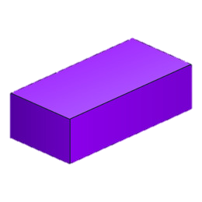
- أذكر طريقتين لتعيين حجم هذا الجسم.
الطريقة 01: .........................
الطريقة 02: .........................
- عين حجم الماء ثم حجم الماء الجديد بعد وضع الجسم.
- حجم الماء: ...................................................................
- حجم الماء الجديد: .............................................
- استنتج حجم الجسم الصلب المغمور في الماء.
الوضعية الإدماجية: (08ن)
وجد سامي قارورة بها سائل مجهول، أراد التعرف عما إذا كان محتواها ماء أم سائل أخر، قام بقياس كتلة 100ml من هذا السائل بميزان ووعاء مدرج.
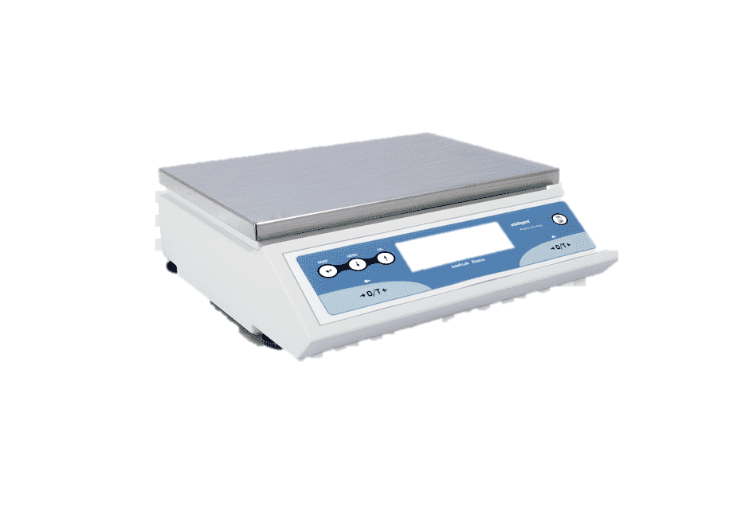
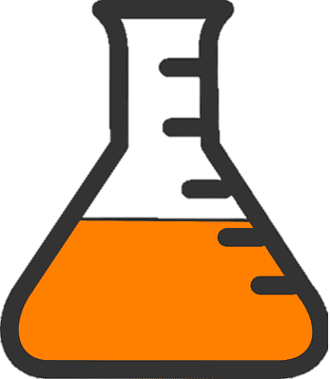
- اشرح كيف يمكن لسامي قياس كتلة 100ml من هذا السائل. (خطوات القياس)
........................................................................
.......................................................................
....................................................................
تحصل سامي على كتلة السائل المجهول وهي m=90.4g، من خلال النتيجة السابقة، تأكد أن السائل ليس ماء.
......................................................................................
..................................................................................
- اشرح كيف تأكد أن السائل ليس ماء.
.....................................................................
..............................................................
.........................................................
- هل يغوص أم يطفو هذا السائل في الماء؟ علل.
...........................................................................
.............................................................

